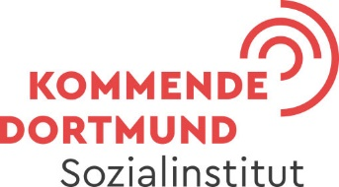

Amosinternational an Schulen
Erstellen einer Unterrichtseinheit für die Oberstufe

Termin: Freitag, 13.05.2025, 13:00 Uhr – 18:00 Uhr
Ort: Kommende Dortmund, SR 3

Programm

13:00 Uhr – 13:45 Uhr: Begrüßung, Vorstellungsrunde, Vorstellung Amosinternational und der Idee „Amosinternational an Schulen“, Ablauf des Workshops
13:45 Uhr – 14:30 Uhr: Diskussion zur Vorlage UE Thema Künstliche Intelligenz unter sozialethischen Gesichtspunkten
14:30 Uhr – 15:15 Uhr: Weiterarbeit an der Vorlage
15:15 Uhr – 15:45 Uhr: Kaffeepause
15:45 Uhr – 16:30 Uhr: Arbeit am Textblatt in zwei Gruppen (leitende Fragen, Arbeitsaufträge)
16:30 Uhr – 17:15 Uhr: Appetizer und Einstieg; Akquise weiteren Materials (Hintergrundinfos für Lehrkräfte, Videos, Tafelbilder, Arbeitsblätter, Bilder, Grafiken)
17:15 Uhr – 18:00 Uhr: Ausblick und nächste Schritte

